Sistemas presentes | Pronóstico para GDL |  |  | Recomendaciones Jalisco
- Inestabilidad atmosférica  - Canales de baja presión  - Entrada de humedad del Pacífico, Golfo y Mar Caribe.  - Depresión tropical en el sur del país | Tmax | Tmin | Precip | - Mantener en vigilancia zonas propensas a encharcamientos  - Portar paraguas
 | 28°C | 16°C | ~5 mm/hr
 | Lluvia generalizada en todo el estado

Sinópsis meteorológica
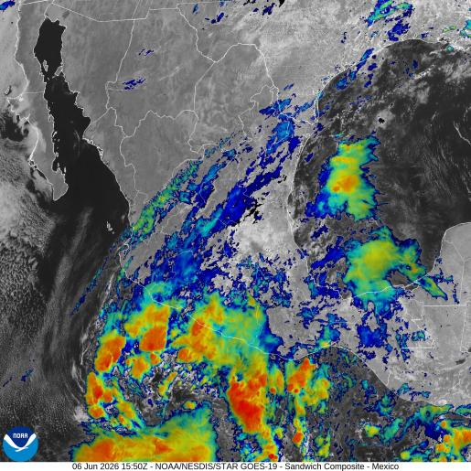
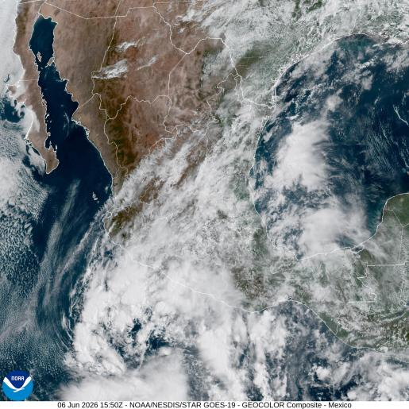
Figura 1. Imagen de satélite en canal luz visible (izquierda) e infrarrojo (derecha) obtenido del satélite GOES, 08:00 a.m. (hora local) del 06 de junio de 2026.

Este sábado 06 de junio de 2026, una vaguada en superficie que se extiende por el centro y sur del país generará inestabilidad en la atmósfera y aumentará las probabilidades de lluvias moderadas y chubascos en la mayor parte del país a excepción del noroeste donde se prevén condiciones más estables y aumento en las temperaturas.

Por otro lado, una depresión tropical, un disturbio tropical ubicados en el Pacífico oriental afectan los estados de Michoacán, Chiapas, Oaxaca, Guerrero, Jalisco y Colima dejando lluvias fuertes y vientos intensos. Se recomienda tomar precauciones.

Pronóstico a 24 horas (del 06/06/2026 - 18:00 local al 07/06/2026 - 18:00 local).

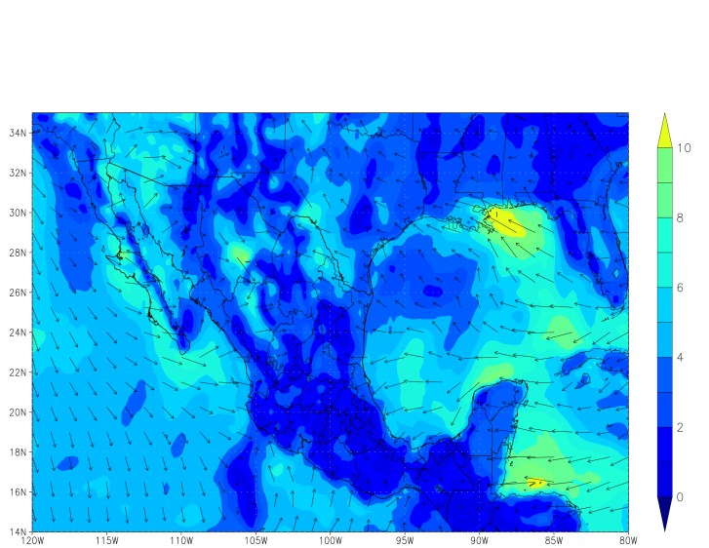
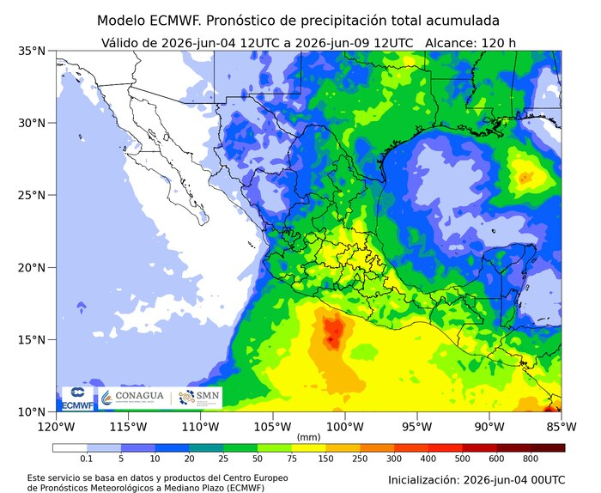
Precipitación
Figura 3: Velocidad del viento (m/s) pronosticada a 24 horas. Modelo WRF (inicializado con GFS). Válido para el 07 de junio de 2026, 00 UTC.
Figura 2: Lluvia acumulada (mm) pronosticada a 24 horas. Modelo WRF (inicializado con ECMWF). Válido para el 07 de junio de 2026, 00 UTC. Tomada de El Financiero (2026)
Las condiciones meteorológicas de este día para el estado de Jalisco, se encuentran moduladas por la entrada de humedad del Pacífico, la inestabilidad atmosférica existente en la región y la depresión tropical que se encuentra en la costa sur del país.

Con lo anterior, los modelos de pronóstico indican lluvias moderadas y chubascos en la mayor parte del estado de Jalisco dejando acumulados de entre 5 y 6 mm/hr.

Viento a 10 metros
Para este día, y considerando los fenómenos meteorológicos que actualmente afectan al país, los modelos de pronóstico indican viento proveniente del oeste y sur con velocidades de hasta 10 kph en la región de Costa Norte y de componente noroeste con velocidades de hasta 30 kph en la región de Costa Sur.

Lo anterior, transportará humedad desde el océano Pacífico hasta el estado de Jalisco, y aunado a la inestabilidad atmosférica existente en la región, podría desencadenar en lluvias moderadas y o aisladas fuertes.

Temperatura
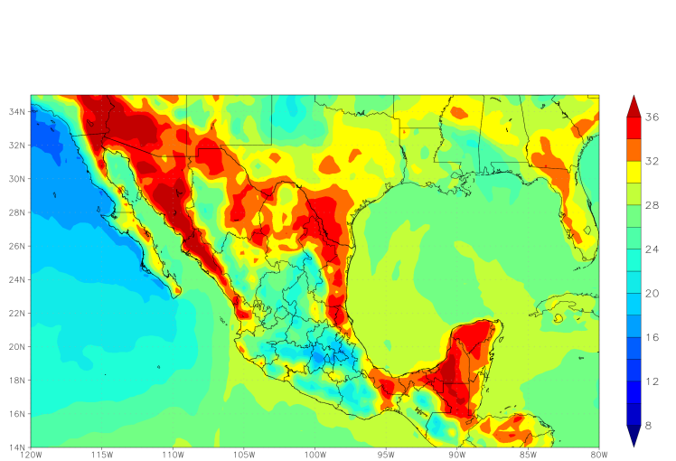
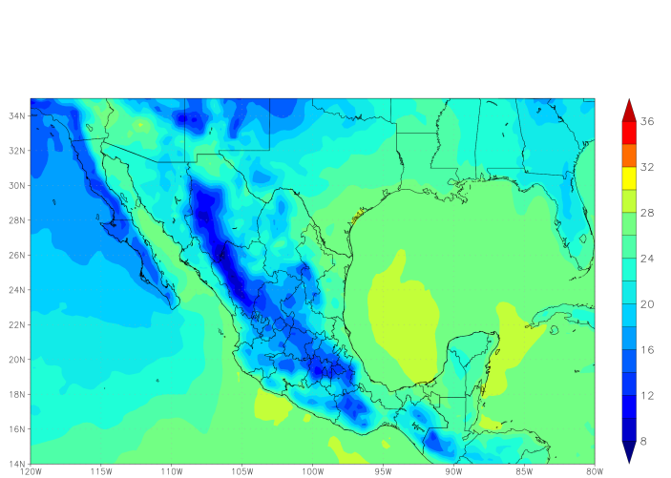
Figura 4: Temperatura máxima (°C) pronosticada a 24 horas. Modelo WRF (inicializado con GFS). Válido para el 07 de junio de 2026, 00 UTC.
Figura 5: Temperatura mínima (°C) pronosticada a 24 horas. Modelo WRF (inicializado con GFS). Válido para el 07 de junio de 2026, 00 UTC.
En este día, los modelos de pronóstico indican valores máximos de temperatura de hasta 29°C en la región de la costa, Valles, Sur y Sureste; mientras que en Sierra de Amula y Occidental estos valores oscilarán entre 24 y 27°C. Asimismo, en la región de los Altos y Centro, las temperaturas máximas alcanzarán valores de hasta 28°C. Por otro lado, los modelos muestran valores mínimos de temperatura alrededor de 15°C en la región Norte, Sierra Occidental y Sierra de Amula. En la zona centro, Ciénega y Altos, los mínimos de temperatura oscilarán entre 14 y 16°C°C.

Se recomienda:
- no exponerse al sol en periodos prolongados, especialmente entre las 12:00 y 15:00 hrs.
- Usar bloqueador solar
- Usar gorra / sombrero / sombrilla
- Mantenerse hidratado

Avisos especiales

Pronóstico de formación de tormentas
La siguiente figura presenta la distribución espacial de la probabilidad de ocurrencia de tormentas de rápido desarrollo en el Área Metropolitana de Guadalajara, utilizando una escala continua de valores entre 0 y 1, donde los valores cercanos a 1 indican mayor probabilidad de ocurrencia. La información proporcionada por el sistema puede arrojar imágenes horarias para seguir el desarrollo de estas tormentas y su zona de afectación.

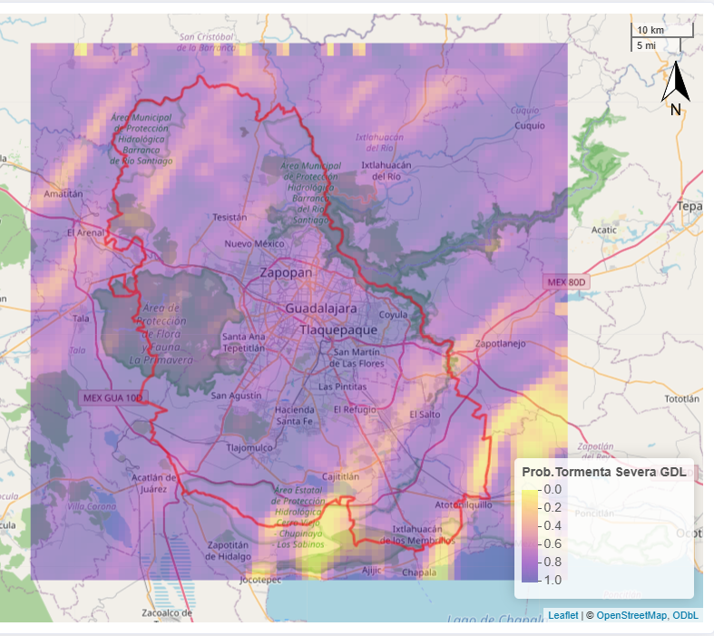
Figura 6: Pronóstico de desarrollo de tormentas para el 01 de junio de 2026. Consultado a las 09:00 a.m. (hora local) desde el modelo GFS.

En este sábado 06 de junio de 2026, las condiciones atmosféricas del estado de Jalisco se encuentran moduladas por la entrada de humedad del Pacífico e inestabilidad atmosférica generada por canales de baja presión que se extienden desde el noroeste del país, así como por la depresión tropical que se ubica en las costas sur del país. En este sentido, los modelos de pronóstico indican probabilidades de formación de tormentas >80% en el área metropolitana de Jalisco; de hecho, se prevén lluvias moderadas en la mayor parte del estado. Con lo anterior, se recomienda tomar precauciones y mantener vigilancia en zonas donde puedan producirse encharcamientos.

